SIARAN PERS

Cari HP Anti Lemot dan Tahan Seharian? Galaxy A17 5G Jawabannya

Ditenagai baterai 5.000mAh, prosesor Exynos 1330, jaringan 5G, dan desain premium, Galaxy A17 5G hadir sebagai smartphone tiga jutaan yang #PastiJadi teman yang bisa diandalkan setiap hari

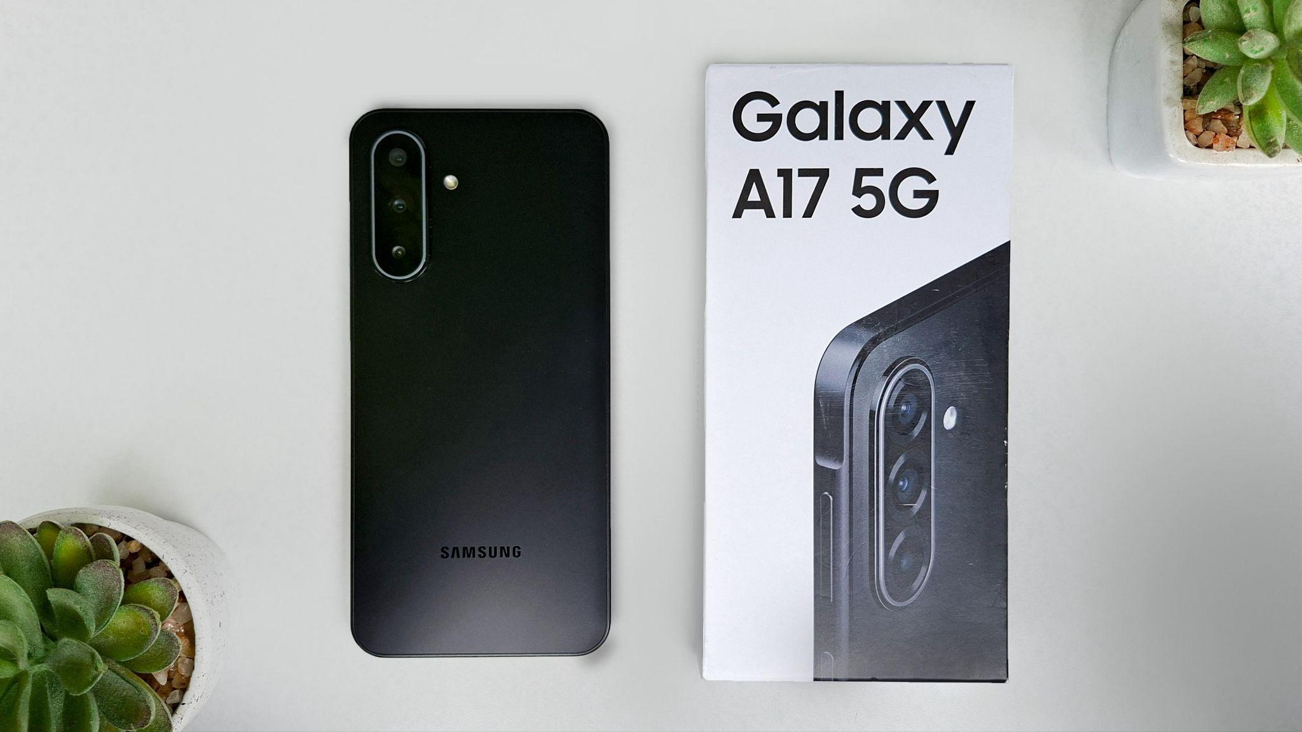Ponsel tiga jutaan Galaxy A17 5G untuk temani hari-hari penuh aktivitasmu

Jakarta, 30 September 2025 – Buat yang cari HP 3 jutaan serbaguna, Galaxy A17 5G bisa diandalkan untuk kuliah, kerja, gaming, hingga bikin konten tanpa ribet. Galaxy A17 5G yang baru-baru ini dihadirkan Samsung di lini Galaxy A Series, ditenagai prosesor Exynos 1330 dengan dukungan jaringan 5G, pengalaman buka banyak aplikasi terasa lebih mulus, baik saat berpindah antar-aplikasi, streaming drama, maupun push rank bareng teman. Visual makin imersif berkat layar 6,7 inci FHD+ Super AMOLED, sementara baterai besar 5.000mAh dengan super-fast charging 25W siap menemani aktivitas seharian. Kamera utama 50MP dengan OIS juga memastikan hasil foto dan video tetap detail serta stabil, ditambah desain stylish yang nyaman dipakai sehari-hari.

“Generasi muda hari ini hidup dengan kecepatan tinggi, membutuhkan perangkat yang bisa mengimbangi energi mereka. Galaxy A17 5G hadir dengan baterai 5000mAh dengan super fast-charging, kemudahan mengakses AI, dan layar Super AMOLED, membekali mereka dengan daya tahan yang bisa diandalkan, performa mulus, dan desain stylish yang merepresentasikan gaya mereka. Lebih dari sekadar ponsel, perangkat ini adalah teman yang selalu siap mendukung kapan pun dan di mana pun,” ujar Verry Octavianus, MX Product Marketing Senior Manager, Samsung Electronics Indonesia.
Simak cara-cara Galaxy A17 5G menemani keseharian anak muda masa kini:

Bebas Lowbat dengan Baterai Besar
Dengan baterai 5,000mAh, Galaxy A17 5G tetap on dari pagi hingga malam, mendukung semua rutinitas mulai dari belajar, kerja, hingga hiburan. Saat baterai perlu diisi, super fast charging membuat pengguna tidak perlu menunggu lama. Cocok bagi mereka yang selalu mobile dan tidak punya waktu untuk berhenti hanya karena lowbat.

Galaxy A17 5G memastikan kamu tetap aktif seharian penuh tanpa khawatir kehabisan daya di saat-saat krusial. Baik saat digunakan untuk melengkapi tugas-tugas kuliah, menonton drama favorit, atau main game online, baterai Galaxy A17 5G siap terus menemani.


Tetap aktif dan produktif dari pagi sampai malam dengan Galaxy A17 5G.

AI untuk Bantu Cari yang Kamu Butuhkan
Galaxy A17 5G sudah mampu mengoperasikan Gemini AI yang bikin pencarian informasi sehari-hari jadi lebih gampang. Cukup ketik atau ajukan pertanyaan, Gemini AI langsung kasih rekomendasi yang relevan, mulai dari coworking space untuk meeting, tempat nongkrong bareng teman, sampai referensi kuliah atau ide kerja. Dengan dukungan jaringan 5G yang kencang, hasil pencarian bisa diakses lebih cepat tanpa jeda, bikin aktivitas belajar, kerja, maupun hiburan jadi makin efisien.

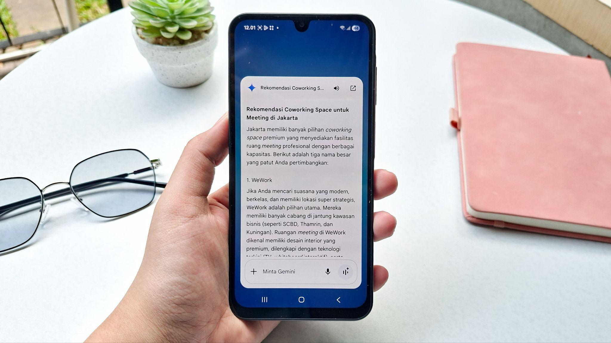
Produktif tanpa ribet, Gemini AI di Galaxy A17 5G siap kasih jawaban instan untuk kebutuhan sehari-hari.

Selain gampang cari inspirasi tempat, kamu juga bisa langsung abadikan momen di tempat tersebut dengan hasil visual yang jernih dan siap dipamerkan di media social. Cukup manfaatkan kamera utama Galaxy A17 5G yang telah dilengkapi OIS agar kontenmu tajam dan anti blur. Tidak hanya itu, kamera Galaxy A17 5G juga dilengkapi AI Scene Optimizer yang bisa bantu mengoptimalkan warna dan kontras pada kontenmu, agar nampak lebih hidup dan menarik. Kamu dapat mengakses menu ini cukup dengan membuka aplikasi Kamera – Pengaturan - aktifkan opsi Pengoptimalan adegan.

Manfaatkan Multi Window untuk Produktivitas Maksimal
Galaxy A17 5G hadir dengan fitur-fitur yang mendukung multitasking lebih lancar untuk aktivitas sehari-hari. Lewat Multi Window, pengguna bisa buka dua aplikasi sekaligus, misalnya mencatat poin penting di Samsung Notes dan sambil browsing data pdf atau cek spreadsheet kerja sambil tetap terhubung di aplikasi chat. Ada pula pilihan Pop-up View yang bikin pindah-pindah aplikasi jadi lebih fleksibel tanpa ganggu layar utama.

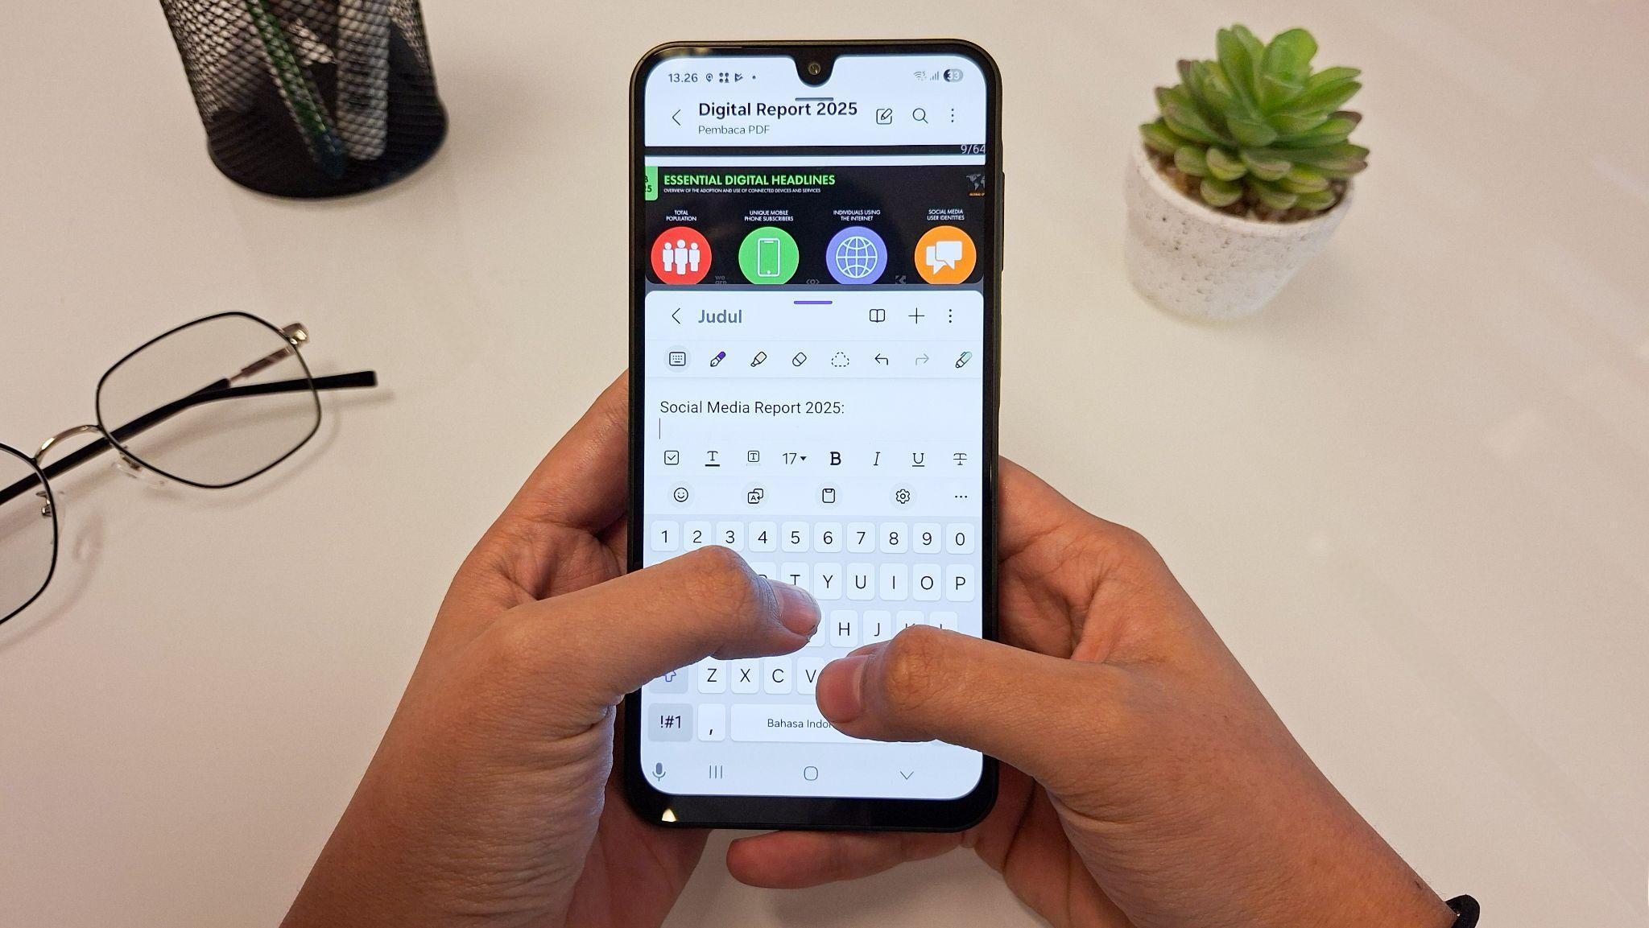
Buat catatan sambil membaca pdf tanpa ribet pindah-pindah aplikasi lewat Multi Window

Cara aktifkan Multi Window di Galaxy A17 5G:
- Buka aplikasi pertama seperti biasa.
- Sentuh ikon Recent Apps pada bagian kiri bawah.
- Ketuk ikon aplikasi, lalu pilih Buka dalam tampilan layar terpisah. Jika ingin menampilkan aplikasi ini dalam pop-up view, pilih Buka dalam tampilan pop-up.
- Pilih aplikasi kedua yang ingin dijalankan.
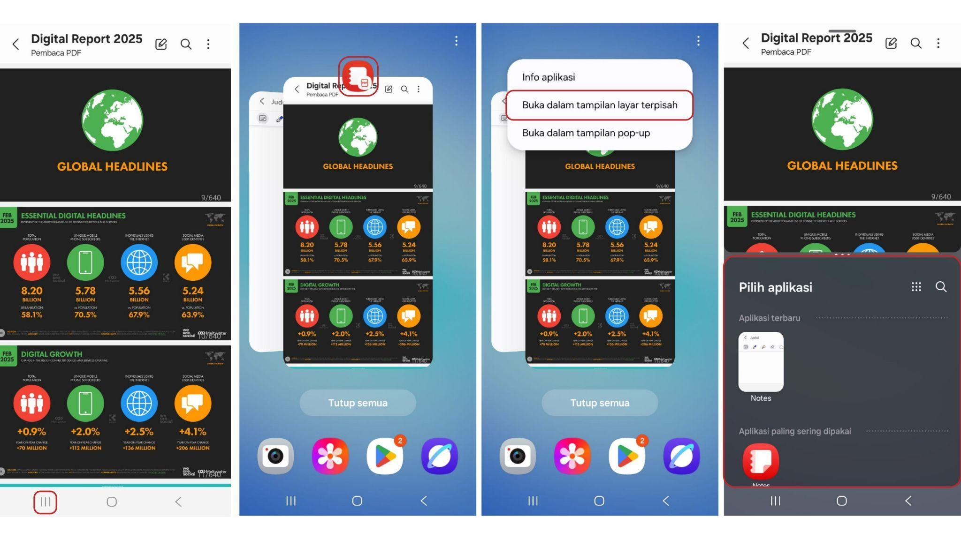
Cara Aktifkan Multi Window di Galaxy A17 5G

Dari belajar, bekerja, gaming, hingga hiburan, Galaxy A17 5G #PastiJadi teman yang bisa diandalkan tanpa drama lowbat. Galaxy A17 5G kini sudah tersedia di toko-toko resmi Samsung, e-commerce partner, dan retailer pilihan di seluruh Indonesia dengan harga Rp3.699.000 dengan bundling travel adapter 25W.
***

Tentang Samsung Electronics Co., Ltd.
Samsung menginspirasi dunia dan membentuk masa depan dengan ide dan teknologi transformatif. Perusahaan ini mendefinisikan ulang dunia TV, digital signage, smartphone, wearables, tablet, elektronik rumah tangga dan sistem jaringan, juga memori, sistem LSI, dan foundry. Samsung juga memajukan teknologi pencitraan medis, solusi HVAC dan robotik, sembari mengembangkan produk-produk otomotif dan audio lewat Harman. Dengan ekosistem SmartThings, kolaborasi terbuka dengan para mitra, dan integrasi AI ke dalam portfolionya, Samsung menghadirkan pengalaman terhubung yang mulus dan cerdas. Untuk berita terkini, silakan kunjungi Samsung Newsroom di news.samsung.com.

Untuk keterangan lebih lanjut:
Jane Tjondro
Public Relations Professional
Samsung Electronics Indonesia
Phone: 021-2958 8000
Email: j.tjondro@samsung.com

